# LAPORAN PRAKTIKUM

**ALGORITMA DAN PEMROGRAMAN DASAR POSTTEST 3**



**Informatika C2’24**

**Desya Oktavia Rumondor 2309106111**

**PROGRAM STUDI INFORMATIKA UNIVERSITAS MULAWARMAN SAMARINDA**

**2024**

# PEMBAHASAN

## LATAR BELAKANG

Bu Navira ingin membeli sebuah mobil dengan merk mobil Tesla, Toyota, dan Hyundai secara cash. Kebingungan terjadi ketika bu Navira membeli mobil secara cash maka, akan mendapakan diskon pada setiap masing-masing merk mobil tersebut. Harga masing-masing setiap mobil adalah sama, yaitu Rp750.000.000,00.

1. Mobil Tesla dengan diskon 17%
2. Mobil Toyota dengan diskon 21%
3. Mobil Hyundai dengan diskon 23%
4. Jika mobil yang ingin Bu Navira beli tidak mendapatkan diskon, maka Bu Navira tidak jadi membeli mobil dan pulang

Pada kasus soal di posttest 3 ini kurang lebih sama persis seperti pada kasus di posttest 2, dimana kita juga diminta untuk mencari harga diskon dan harga setelah diskon pada mobil bermerk tesla, toyota, dan hyundai. Tetapi perbedaan antara kasus di posttest 3 dan posttest 2 ini kita diminta melakukan penyelesaian masalah dengan tambahan percabangan menggunakan IF, ELSE, dan ELIF. Dan latar belakang saya diisi dengan tetap menggunakan rumusan masalah yang persis seperti pada posttest 2.

Penyelesaian masalah harga diskon & harga setelah diskon pada setiap merk mobil:

1. Jika Bu Navira ingin membeli mobil tesla maka;

- Harga diskon pada mobil bermerk Tesla

Diskon = harga asli * diskon

= (750.000.000) * 17% => 0.17

= 750.000.000 * 0.17

=127.500.000

- Harga setelah diskon pada mobil bermerk Tesla

Harga setelah diskon = harga asli – harga diskon

= (750.000.000) – (127.500.000)

= 622.500.000

1. Jika Bu Navira ingin membeli mobil toyota maka;

- Harga diskon pada mobil bermerk Toyota

Diskon = harga asli * diskon

= (750.000.000) * 21% => 0.21

= 750.000.000 * 0.21

=157.500.000

- Harga setelah diskon pada mobil bermerk Toyota

Harga setelah diskon = harga asli – harga diskon

= (750.000.000) – (157.500.000)

= 592.500.000

1. Jika Bu Navira ingin membeli mobil hyundai maka;

- Harga diskon pada mobil bermerk Hyundai

Diskon = harga asli * diskon

= (750.000.000) * 23% = 0.23

= 750.000.000 * 0.23

=172.500.000

- Harga setelah diskon pada mobil bermerk Hyundai

Harga setelah diskon = harga asli – harga diskon

= (750.000.000) – (172.500.000)

= 577.500.00

## FLOWCHART

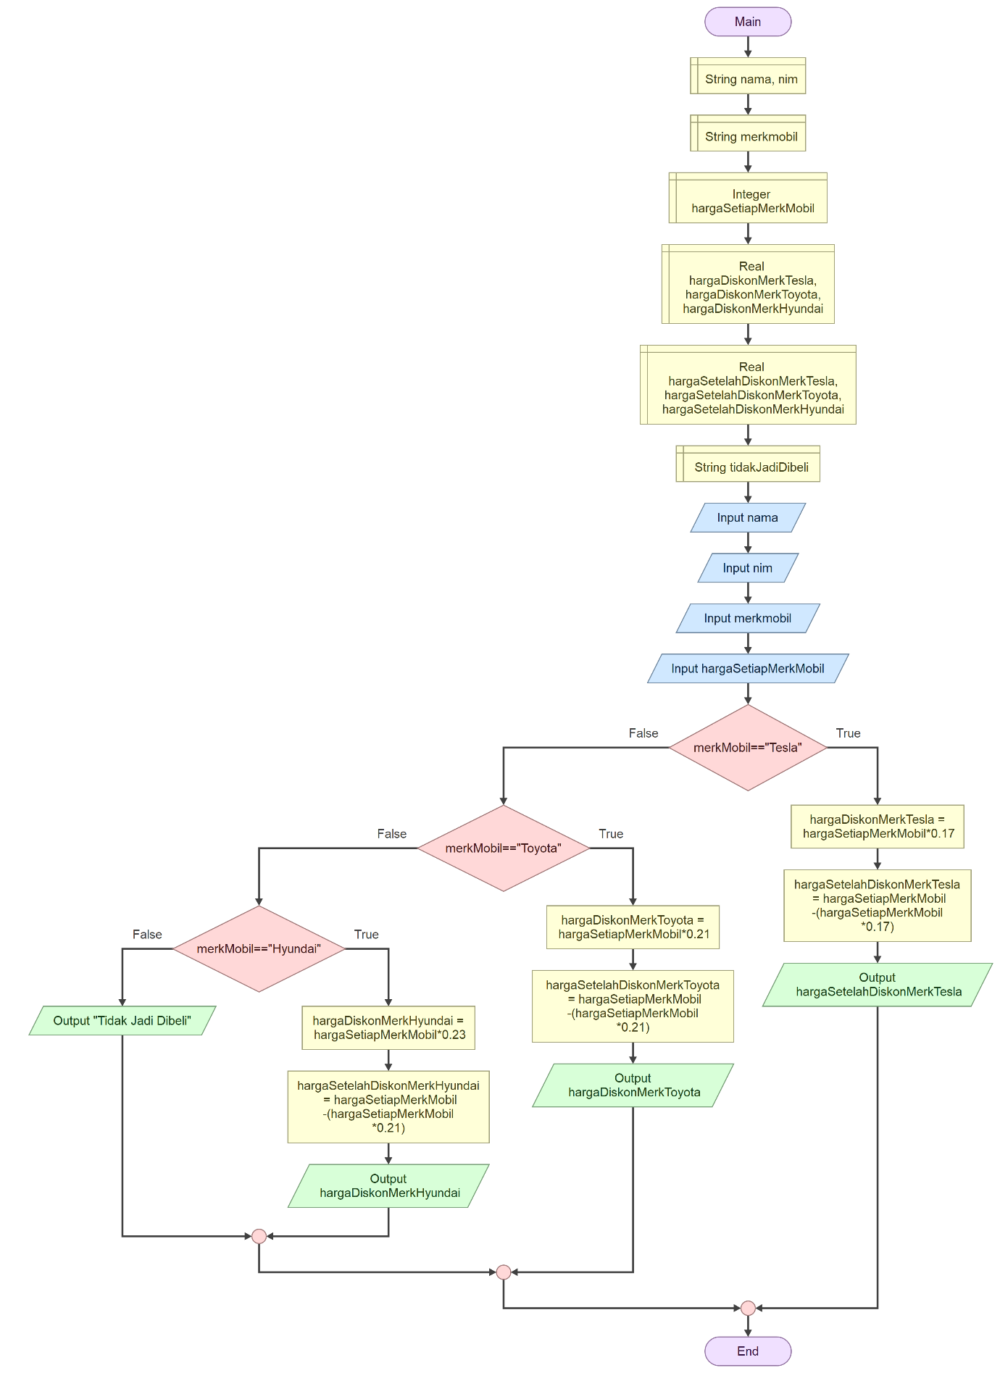

## SCREENSHOT CODINGAN

